PROYECTO EMPRESARIAL | CURSO  2009-2010
2º BACHILLERATO |  | ECONOMÍA DE LA EMPRESA



TEMA 15: EL PROYECTO EMPRESARIAL

Tabla de contenido

15.1. Proceso de creación de una empresa: idea, constitución y viabilidad elemental. 3
15.1.1 La idea de negocio 3
15.1.2 Constitución 4
15.1.3 La viabilidad del proyecto empresarial 5
15.2. El Plan de empresa; Consideraciones generales 7

Anexos

Anexo 1: Descripción de cada fase del proyecto

FASE 1: Promotores del proyecto. 9
FASE 2: El estudio y análisis del entorno, el sector y la competencia 9
FASE 3: Investigación de mercado 10
FASE 4: Plan de Marketing 10
FASE 5: Determinación de la forma jurídica 12
FASE 6: Identificación de la empresa; denominación , localización, y administración y servicios generales 13
FASE 7: La organización funcional de la empresa; los recursos humanos 13
FASE 8: El Plan de inversión y financiación: 14
FASE 9: Planificación de las operaciones, documentación y presentación del proyecto. Conclusiones 19
Anexo 2 : Planificación de operaciones 21
Anexo 3 : Trámites Administrativos 23
Bibliografía: 25

15.1. Proceso de creación de una empresa: idea, constitución y viabilidad elemental.

El proceso de creación de una empresa supone movilizar un conjunto de recursos materiales, humanos y financieros, la aplicación de capacidades de responsabilidad para afrontar riesgos; así como el desarrollo de aptitudes personales y organizativas. Por lo que respecta al aspecto formal, implica redactar y planificar un proyecto de iniciativa empresarial.

La creación de una empresa es un proyecto donde la iniciativa de una persona o de un conjunto de personas trata de desarrollar una actividad económica, original o ya existente, con el objetivo de obtener un beneficio económico o una finalidad social.

Entre las principales motivaciones para la creación de una empresa, se podrían destacar:

- Espíritu emprendedor, que empuja al futuro empresario a la búsqueda de oportunidades de negocio, asumiendo los riesgos derivados de la actividad.
- Satisfacción personal en la creación de su propio negocio, que le permite una independencia laboral que no se tiene cuando se trabaja por cuenta ajena.
- Autoempleo La necesidad de incorporarse o mantenerse en el mercado de trabajo empuja a muchas personas a desarrollar su propio proyecto empresarial ante las dificultades de encontrar trabajo asalariado.

En general, sea cual sea la motivación, se pretende identificar una oportunidad de mercado y desarrollar un producto o servicio para explotarla. Se parte, por tanto, de una idea inicial que convenientemente elaborada va a dar lugar a la preparación de un proyecto empresarial. Sin embargo, para que éste tenga posibilidades de éxito, el futuro empresario debe disponer de los siguientes requisitos:

- Recursos económicos suficientes para poner en marcha el proyecto y asegurar su viabilidad.
- Capacidad técnica o profesional para desarrollar la actividad; así como habilidad para dirigir un equipo de trabajo.
- Capacidad para asumir la responsabilidad y los riesgos asociados a la creación de una empresa.

Si se cumplen estos requisitos, la idea inicial debe dar lugar a la elaboración de un plan de empresa en el que se evalúen las probabilidades de éxito y viabilidad futura del proyecto. En base a los datos contenidos en dicho plan los promotores estarán en condiciones de tomar la decisión de crear o no la empresa. En caso afirmativo, se tienen que determinar todos los pasos necesarios para su puesta en marcha, de forma que la empresa pueda empezar su actividad.

15.1.1 La idea de negocio

Todo proyecto empresarial surge en torno a una idea inicial que se intuye puede llegar a ser un negocio rentable y con posibilidades de futuro. El desarrollo de la idea puede dar lugar a la fabricación de un producto o a la prestación de un servicio totalmente nuevo o a una nueva forma de elaborar un producto u ofrecer un servicio ya conocido. Por tanto, no es necesario que la idea suponga un concepto absolutamente novedoso, pero sí que, en cierta medida, represente una innovación en su campo de actividad que permita explotar una oportunidad de mercado.

15.1.2 Constitución

a) Elección de la forma jurídica

En primer lugar, hay que decidir cuál va a ser la forma jurídica de la empresa. Esta decisión es fundamental, ya que hay factores importantes para el futuro de la empresa que dependen de esta elección. Los elementos que se deben considerar son los siguientes:

- Responsabilidad ante terceros. La responsabilidad puede ser limitada (como máximo se arriesga el capital aportado) o ilimitada (donde se arriesga todo el patrimonio personal de los socios).
- Capital necesario. Hay formas jurídicas de empresas que imponen la aportación de un capital mínimo.
- Número de socios. También hay formas jurídicas que imponen un número de socios en la empresa.
- Tipos de régimen fiscal. Diferentes tipos de empresas determinan la fiscalidad o el pago de impuestos de la sociedad. En muchos casos es una variable muy relevante.

b) Trámites documentales

Una vez que se ha decidido el tipo de forma jurídica para la empresa, hay que planificar el proceso de trámites administrativos y documentales necesarios para completar la constitución formal de la empresa. Son los siguientes:

- Certificación negativa del nombre de la sociedad. Se trata de seleccionar una denominación original para la empresa y comprobar mediante un trámite en el Registro Mercantil que no existe otra empresa con la misma denominación.
- Otorgamiento de la escritura pública de constitución. Se redactan los estatutos que regirán la empresa y los pactos que regirán las relaciones entre los socios. Esta constitución se consigna ante un notario.
- Trámites en la Agencia Tributaria (fiscales). Se solicita el Número de Identificación Fiscal de la empresa (NIF), se hace una declaración censal del inicio de la actividad de la empresa, se da de alta en el impuesto sobre Actividades Económicas (IAE) y se legalizan los libros oficiales obligatorios.
- Trámites en la Seguridad Social. Se inscribe la empresa en el registro de la Seguridad Social, se comunica el inicio de la actividad de la empresa y se hacen los trámites para inscribir a los trabajadores contratados.
- Trámites en el Ayuntamiento. Solicitud de licencia de actividad (como autorización para iniciar la actividad) y solicitud de licencia de obra (si es necesario hacer obras).
- Trámites con entidades bancarias. Apertura de cuentas corrientes, solicitud de préstamos, tarjetas de crédito…
- Servicios. Notarios, asesores, abogados, publicistas, pólizas de seguros, luz, agua, gas, teléfono e Internet, agencias de trabajo temporal…

15.1.3 La viabilidad del proyecto empresarial

El estudio de la viabilidad del proyecto de iniciativa empresarial consiste en el análisis de todos los datos internos del proyecto; así como de las características del entorno, con la finalidad de saber si el negocio puede tener éxito o si, por el contrario, no hay posibilidad de iniciarlo.

Los ámbitos de estudio son varios, ya que se estudia la viabilidad comercial, la viabilidad económica, la viabilidad financiera y otros elementos de viabilidad diversos, tales como la viabilidad tecnológica, el impacto ambiental o las consideraciones jurídicas y legales.

a) Viabilidad comercial: investigación de mercados y análisis DAFO

La viabilidad comercial trata de verificar que el producto (bien o servicio) objeto del proyecto empresarial tenga posibilidades de venta y de desarrollo en el mercado.

El instrumento fundamental es la investigación de mercados que es un estudio global donde se recogen y se analizan datos diversos sobre el entorno general del proyecto empresarial, la competencia y los consumidores.

Los elementos fundamentales de un investigación de mercados son los siguientes:

- Análisis del entorno general. Estudiar todo lo que envuelve a la empresa en diferentes aspectos, como el entorno legal (legislación y normativa), el entorno económico (si la situación económica es de crisis o auge, y cuáles son las perspectivas de evolución), el entorno tecnológico (hay que considerar las innovaciones técnicas, los procedimientos productivos y la eficiencia productiva para ofrecer el producto en las mejores condiciones) y el entorno social (conocer la evolución de los elementos que determinan el comportamiento de los consumidores, tales como sus necesidades, preferencias, costumbres y renta)
- Análisis del entorno específico
  - Análisis de la competencia. Estudiar el conjunto de empresas con las cuales se comparte el mercado y se lucha por captar la atención de los consumidores.
  - Análisis de los consumidores. Estudiar el comportamiento de los consumidores (sus necesidades y la forma de satisfacerlas), así como sus hábitos de compra (identificar las características de la acción de comprar).

Otra herramienta complementaria para el estudio de la viabilidad comercial es el análisis DAFO (Debilidades, Amenazas, Fortalezas y Oportunidades). Si estos factores se estudian separadamente, se puede obtener otra visión de las posibilidades del éxito del proyecto empresarial.

Estos factores se separan en factores internos (debilidades y fortalezas) y en factores externos (amenazas y oportunidades):

- Debilidades. Aspectos del proyecto empresarial donde la competencia es superior
- Fortalezas. Aspectos del proyecto empresarial donde se supera a la competencia.
- Amenazas. Impedimentos y dificultades del entorno.
- Oportunidades. Posibilidad de explotar un valor añadido o una ventaja competitiva.

b) Viabilidad económica: el umbral de rentabilidad

La viabilidad económica del proyecto empresarial implica comprobar si la actividad de la empresa generará beneficios o no. Para ello se debe tener una idea clara de la estructura de costes e ingresos de la empresa. Con esta información se determina la cantidad mínima de producto que hay que vender para no obtener pérdidas; es decir, que los costes totales de producción sean iguales a los ingresos totales.

El umbral de rentabilidad o punto muerto de la empresa se define como la cantidad de producción vendida a partir de la cual se comienza a obtener beneficios.

c) Viabilidad financiera

La viabilidad financiera del proyecto de iniciativa empresarial está determinada, en primer lugar, por la planificación y la relación entre dos factores fundamentales:

- Inversiones de la empresa. Maquinaria, local, instalaciones, equipos informáticos, mobiliario, etc.
- Financiación de las inversiones. Capital aportado por los socios, préstamos y créditos bancarios, créditos de los proveedores, subvenciones y ayudas oficiales, etc.

Por esta razón, hay que organizar una planificación conjunta: un plan de inversiones y un plan de financiación totalmente relacionados entre sí. Aunque, en muchas ocasiones, la inversión inicial mínima para comenzar la actividad empresarial es una de las variables que más interesa determinar.

Además de calificar las inversiones necesarias y su financiación, también es importante conocer otros criterios que permitan seleccionar la mejor inversión en función de la rentabilidad. Ya hemos estudiado dos de los criterios básicos que podemos considerar: el criterio del valor actual neto (VAN) y el criterio de la tasa interna de rentabilidad (TIR).

d) Otras viabilidades

También hay otros ámbitos, además del comercial, el económico y el financiero, donde se puede estudiar la viabilidad del proyecto de iniciativa empresarial.

- Viabilidad técnica. La tecnología, la maquinaria y los equipos productivos son suficientes para soportar la actividad empresarial con eficiencia y calidad.
- Viabilidad jurídico-legal. El proyecto respeta y cumple las normativas legales, las obligaciones jurídicas en los ámbitos mercantil, laboral, fiscal, etc.
- Viabilidad medioambiental. Se cumple de forma específica toda la reglamentación medioambiental.

En definitiva, es necesario tener toda la información posible referente a la viabilidad global del proyecto para decidir la creación o no de la empresa.

15.2. El Plan de empresa; Consideraciones generales
¿Qué es un Plan de Empresa?
El Plan de Empresa es un documento que identifica, describe y analiza una oportunidad de negocio, examina la viabilidad técnica, económica y financiera de la misma, y desarrolla todos los procedimientos y estrategias necesarias para convertir la citada oportunidad de negocio en un proyecto empresarial concreto.
Es una herramienta imprescindible cuando se quiere poner en marcha un proyecto empresarial, sea cual fuere la experiencia profesional del promotor o promotores y la dimensión del proyecto.
Incluso para empresas ya establecidas, un Plan de Empresa bien diseñado ha de ser la base sobre la que se levanten proyectos de crecimiento o diversificación de la actividad principal.
¿Para que sirve un Plan de Empresa?
Objetivos
La elaboración de un Plan de Empresa tiene dos objetivos concretos:
Por un lado permite al promotor de una oportunidad de negocio llevar a cabo un exhaustivo estudio de todas las variables que pudieran afectar a dicha oportunidad, aportándole la información necesaria para determinar con bastante certeza la viabilidad del proyecto. Una vez en marcha, el Plan de Empresa servirá como herramienta interna para evaluar la marcha de la empresa y sus desviaciones sobre el escenario previsto.
El Plan de Empresa tiene también como objetivo el de ser la carta de presentación de los emprendedores y del proyecto ante terceras personas: bancos, inversores institucionales y privados, organismos públicos y otros agentes implicados a la hora de solicitar cualquier tipo de colaboración y apoyo financiero.
En definitiva, todo plan de empresa debe dar respuesta adecuada a los siguientes interrogantes:
- Qué se va a hacer
- Por qué se va a hacer
- Cómo se va a hacer
- Cuando se va a hacer
¿Cómo se elabora un Plan de Empresa?
No existe una estructura fija que, con carácter general, deban seguir los planes de empresa, pero sí una serie de aspectos básicos que todo plan de empresa debe contemplar.
La elaboración de un Plan de Empresa , como documento-informe, exige una serie de recomendaciones mínimas que afectan a aspectos formales del mismo como vocabulario, estructura, contenido o la propia presentación del documento, ya que como se ha indicado tiene como objetivo ser una carta de presentación de la empresa.
No obstante, existe una gran libertad de acción dependiendo del propósito que persiga nuestro Plan, las personas a las que va dirigido, el sector y el tipo de actividad empresarial e incluso el lugar donde se llevará a cabo la actividad.
Contenido de un plan de empresa.
El plan de empresa está dividido en una serie de apartados (fases)que recogen el desarrollo de los aspectos del proyecto empresarial y que configuran la estructura básica de este:
FASE 1: Promotores del proyecto.
Elección de la idea y descripción general de la actividad empresarial.
FASE 2: El estudio y análisis del entorno, el sector y la competencia.
FASE 3: Investigación de mercado.
FASE 4: Plan de Marketing.
FASE 5: Determinación de la forma jurídica.
FASE 6: Identificación de la empresa y de los productos.
La localización. La administración y los servicios generales.

FASE 7: La Organización funcional de la empresa; los recursos humanos.

FASE 8: El Plan de inversión y financiación: Estudio económico-financiero.

FASE 9: Planificación de las operaciones; documentación y presentación del
proyecto empresarial. Conclusiones.
Anexos:

Anexo 1: Descripción de cada fase del proyecto

FASE 1: Promotores del proyecto.
Elección de la idea y descripción general de la actividad empresarial.

Como primer punto de todo proyecto empresarial, deberá figurar una presentación de los promotores del mismo, promotores de una idea de negocio.

Todo proyecto comienza seleccionando qué tipo de negocio se quiere llevar a cabo, siguiendo un proceso teniendo en cuenta diferentes aspectos:

- Agrupar ideas parecidas
- Desechar, en principio, las que necesiten grandes cantidades de fondos.
- Valorar las que sigan las tendencias de los mercados

En definitiva se trata de profundizar en el conocimiento de los negocios propuestos hasta reunir elementos de juicio suficiente para la realización de un primer análisis que permita establecer una selección de las ideas posibles, y elegir finalmente la que pueda considerarse más adecuada.

Una vez elegida la idea de negocio, hay que realizar una primera delimitación de ella que puede consistir en :

Definir con un poco más de detalle en qué va a consistir la actividad empresarial que se ha elegido.
Indicar las principales características que pueden tener los productos o servicios que van a constituir el objeto de la actividad empresarial, avanzando una hipótesis sobre el mercado al que pueden dirigirse e identificando las principales necesidades que cubre. Así mismo, indicar los aspectos diferenciadores, valorando la novedad o innovación que representa sobre los posibles productos/servicios de la competencia, o sobre los negocios parecidos.

Anticipar la inversión básica necesaria. Valorar, de forma aproximada, el importe de la inversión básica que se necesitaría para poder realizar esta actividad empresarial, así como las posibles formas de obtener la financiación necesaria.

Todos estos puntos constituyen una primera apreciación, y unas primeras hipótesis, sobre la idea que se ha elegido. Constituye, por tanto, un punto de partida necesario para desarrollar el proyecto empresarial.

FASE 2: El estudio y análisis del entorno, el sector y la competencia

Todas las empresas están influidas por el entorno en el que desarrollan su actividad. Actualmente nos encontramos en un mundo donde las condiciones que afectan a las actividades empresariales cambian muy rápidamente. La llamada mundialización o globalización económica hace que las decisiones que se toman en cualquier lugar del mundo, ya sean políticas, económicas, sociales o de cualquier otra índole, repercutan directamente en las actividades empresariales de otros lugares del planeta. Esto conlleva una competencia cada vez mayor. Por lo tanto, antes de iniciar otros análisis más concretos sobre la actividad del proyecto, todos los emprendedores deben identificar el sector económico en el que se encuadrarán sus empresas y conocer las que conformarán su competencia real.
Independientemente del ámbito geográfico de actuación de las empresas (local, nacional, internacional...) o de la actividad elegida, es necesario, por lo tanto, reflexionar sobre una serie de cuestiones en relación al proyecto, como, por ejemplo:

- ¿Qué decisiones tomadas desde diferentes ámbitos políticos, sociales, económicos, etc..., pueden afectar de forma importante a nuestra empresa?
- ¿Cómo es el sector en el que nos enmarcaremos?
- ¿Qué variables nos influyen?
- ¿Cómo actúan las empresas que realmente van a ser nuestra competencia?

FASE 3: Investigación de mercado

Para poder delimitar la actividad empresarial y determinar qué productos o servicios son los que deben ofrecerse y qué características son las más adecuadas para los mismos, es preciso realizar un estudio y análisis del mercado.

Una vez que se han considerado los diversos factores que van a influir en el negocio, y estudiado el sector de actividad en que se va a desarrollar y la competencia que se va a tener, el paso siguiente a dar es conocer al consumidor, sus necesidades, sus gustos y preferencias, concluyendo así con el estudio completo del mercado.

Se trata de contrastar las hipótesis realizadas inicialmente sobre la idea empresarial con la información del mercado, que habrá que obtener a través del correspondiente estudio del mismo, para poder decidir en que va a consistir exactamente la actividad empresarial a emprender y empezar a definirla en todos sus detalles.

Este estudio de mercado ha de ir dirigido a obtener información de los consumidores; éstos nos aportarán una importante información sobre el mercado, necesaria para la toma de decisiones a lo largo de las siguientes fases del proyecto empresarial.

FASE 4: Plan de Marketing

El objetivo de esta fase es realizar un plan de marketing, que partiendo de la situación de la empresa, establezca las estrategias necesarias para que mediante la combinación de los instrumentos del marketing (marketing- mix), alcance los objetivos señalados en dicho plan.
Esta fase se desglosará en tres subfases:

4.1. Plan de Marketing: El Producto o servicio, la producción y los aprovisionamientos.
Una vez conocida cuál será la aceptación en el mercado de la idea de negocio planteada, es preciso prever como fabricar el producto o prestar el servicio, y calcular los recursos materiales y humanos que serán necesarios para ello.
Contenido:

- Describir detalladamente los productos o servicios en que se va a basar la actividad empresarial, por ejemplo mediante la utilización de unas fichas de descripción de los mismos.
- Describir las actividades de fabricación o distribución de productos y prestación de servicios, así como los medios materiales y humanos necesarios. Valorar los costes que la producción de bienes o la prestación de servicios generan (presupuesto de costes).
- Conocer a los competidores y analizar los puntos fuertes y débiles que presenta nuestra empresa con respecto a ellos.
- Diseñar la política o plan de aprovisionamiento necesario para alcanzar los objetivos propuestos en el plan; selección de los proveedores, gestión de las existencias; planificación de pedidos, control de inventarios aplicado a cada clase de existencias.

4.2. Plan de Marketing: Definición del mercado y la comunicación

Una vez que se han establecido los atributos que definen el producto o servicio objeto del proyecto, y descrito sus características, es el momento de pensar en ofrecerlo al mercado. Para que la oferta que realices de tu producto o servicio sea efectiva, es preciso definir un buen plan de comunicación.

Contenido de esta fase:

- Identificar el mercado objetivo o meta,
- Analizar las barreras que se interponen a la entrada en el mercado de la empresa y de las estrategias para superarlas (ventajas competitivas).
Estudiar cómo incide la aplicación de los instrumentos del plan de comunicación en el desarrollo del proyecto (plan de publicidad, plan de relaciones públicas, plan de promoción de ventas).
- Valorar los costes generados por las operaciones de comunicación anteriores.

  - Plan de Marketing: definición de la distribución, determinación de los precios, organización de las ventas

Continuando con la elaboración del plan de marketing del proyecto, el siguiente paso consiste en determinar los canales por los que el producto o servicio transcurre hasta llegar al comprador o usuario final.

Contenido de esta fase:

- elección del canal de distribución
- Conocer los métodos de fijación de precios
- Analizar los elementos a tener en cuenta a la hora de planificar las operaciones de venta (cuadro resumen de cifra de ventas del primer año y de los cinco primeros años,cifra de ventas en cantidades y en valor monetario, ) y dirección de los vendedores (red de ventas).
- Establecer los recursos necesarios para la distribución y las ventas (inversiones en fijo, recursos humanos, consumos de suministros y servicios exteriores.
- Valorar los costes generados por las operaciones de distribución y venta del producto o servicio del proyecto

FASE 5: Determinación de la forma jurídica

Etapas a seguir para el desarrollo de esta fase del Proyecto:

Determinación de la forma jurídica de la empresa:

Se trata en un primer momento, de identificar las distintas formas jurídicas de constitución que pueden adoptar las empresas, analizar sus principales características e informarse sobre los diferentes trámites, gastos e impuestos que puedan originarse para la constitución de las mismas bajo cada una de las formas.

Hay que investigar los posibles incentivos, ventajas fiscales, ayudas y subvenciones en función de la forma jurídica de la empresa, localización o de otros factores

WEBS APOYO:
- La Cámara de Comercio de Navarra
- El departamento de trabajo, industria y comercio del Gobierno de Navarra
- El CEIN
- El Ministerio de Trabajo y Asuntos sociales

Determinada la forma jurídica hay que explicar los criterios y argumentos que se han seguido para realizar esta elección.

Obligaciones legales de la forma jurídica seleccionada:(15.1.2)

Ayudas y subvenciones actuales destinadas a la creación y funcionamiento de nuestra empresa:

Las diferentes administraciones públicas, promulgan leyes y normas, presupuestan fondos, etc., destinados todos ellos a facilitar y abaratar los costes de la creación y puesta en funcionamiento de nuevas empresas.

Estas medidas de apoyo son variables según el momento y las diferentes zonas geográficas, pueden ser generales o bien facilitar actividades específicas como la creación de empleo, incentivos a mujeres, jóvenes parados,...

Los incentivos económicos los podemos clasificar en dos apartados:
      - Incentivos fiscales: tienen por objeto eliminar o rebajar algunas cargas fiscales que soportan las empresas.

      - Ayudas y subvenciones: ayudas de tipo económico para la creación y puesta en marcha.

Habrá que detallar las ventajas e incentivos que puede obtener nuestra empresa por las características adquiridas hasta el momento (forma jurídica, actividad, socios...).

FASE 6: Identificación de la empresa y de los productos.
La localización de la empresa.
La administración y los servicios generales necesarios.

Contenido de la fase:

- Elegida la forma jurídica, se trata ahora de escoger el nombre y los símbolos que van a identificar a la empresa. Es preciso elegir para ella una denominación, un logotipo y unos símbolos que sean adecuados y que ayuden a formar y a vender la imagen que queremos dar de la empresa.
Habrá que obtener información sobre los trámites necesarios para registrar el nombre, el logotipo y los símbolos y sobre los gastos que ello ocasiona.
- Habrá que decidir dónde se va a ubicar la empresa, eligiendo el mejor emplazamiento posible para la misma. Determinar los espacios, infraestructuras necesarias, inversiones en inmovilizado , y la modalidad mediante la que se va a acceder al uso de los locales (propiedad, alquiler, construcción etc…).
- Organizar la realización y/o suministro de los servicios generales necesarios: limpieza, vigilancia, seguros, suministro de agua, electricidad, comunicaciones, material de oficina etc…
- Determinación de los costes originados en esta fase (cuadro de costes de administración y servicios generales).

FASE 7: La organización funcional de la empresa; los recursos humanos

Las personas son lo más importante de la empresa. De ellas dependerá que, al realizar las diferentes actividades y tareas, se consigan los objetivos marcados. Todo ello hace necesario que, en el proyecto empresarial se analicen, decidan y determinen una serie de cuestiones relativas a los Recursos Humanos y a su organización.

Contenido de esta fase:

- Analizar la forma organizativa más adecuada para la empresa del proyecto.
- Elaborar el organigrama funcional de la empresa de su proyecto, detallando los distintos departamentos de la misma.
- Definir los diferentes puestos de trabajo de la empresa.
- Elaborar los perfiles de los candidatos Describir los procesos de reclutamiento, selección contratación, acogida, y formación de los trabajadores.
- Tipos de contratos a realizar para cada trabajador.
- Obtener el convenio colectivo de aplicación en el sector para su análisis.
- Calendario laboral de la empresa

Se debería realizar un cuadro resumen que incluya:

Costes de personal | Año 1 | Año 2 | Año 3 | Año 4 | Año 5
(Puesto 1)
Sueldo bruto
Seguridad Social empresa
(Puesto 2)
Sueldo bruto
Seguridad Social empresa
(Puesto 3)
Sueldo bruto
Seguridad Social empresa
....
Otros costes sociales del personal:
- Reclutamiento
- Selección
- Formación
- Otros costes sociales
Previsión de incidencias (despidos, incapacidades temporales ...)
TOTALES ANUALES

FASE 8: El Plan de inversión y financiación:
Estudio económico-financiero del proyecto empresarial

Contenido de esta fase :

- Analizar los conceptos básicos de la inversión y financiación empresarial.
- Determinar la inversión necesaria para poder llevar a la práctica los proyectos empresariales.
- Investigar las fuentes e instrumentos de financiación y seleccionar los más adecuados para cada proyecto
- Aplicar diversos métodos e instrumentos para analizar e interpretar la rentabilidad de los proyectos, y evaluar su viabilidad económica

Etapas a seguir para el desarrollo de esta fase del Proyecto:

En esta fase hay que estudiar la inversión y financiación del proyecto, para poder pasar después a realizar un análisis de los beneficios que se piensa obtener con la actividad empresarial, determinando si la actividad empresarial que se ha proyectado es viable económicamente o no.
Habrá que determinar la inversión necesaria para poder llevar el proyecto a la práctica, y analizar las fuentes de financiación con que se puede contar. Habrá que determinar la forma más adecuada de financiarse.

Así podemos establecer las siguientes etapas:

1º- Plan de inversión del proyecto: La primera etapa consiste en determinar la inversión inicial necesaria y las inversiones adicionales a realizar en los cinco primeros años, que es el tiempo que se va a contemplar con el estudio.

- Inversión inicial necesaria: Para poder determinar la inversión inicial necesaria para el proyecto hay que empezar realizando un presupuesto de tesorería, que abarque todo el primer año de actividad. En este documento se debe ir recogiendo por meses todos los cobros y pagos que se van a realizar, tomando como base la información elaborada en fases anteriores. ( Ver CUADRO 2)

- Inversiones en activo fijo a realizar en los cinco primeros años: Se trata aquí de explicar las inversiones en activo fijo que se van a realizar a lo largo de los 5 primeros años del proyecto, distinguiendo las inversiones iniciales de las que se deban a reposiciones por desgaste de elementos y de las ampliaciones previstas por incremento del negocio. Todas ellas, por otra parte, estarán recogidas en el cuadro resumen de inversión y amortización del inmovilizado.( Ver CUADRO 1)

2º - Plan de financiación: El trabajo de esta segunda etapa empezará por determinar cómo se va a financiar la inversión inicial del proyecto. Para ello, se debe establecer la parte de la inversión que se va a financiar mediante aportaciones de los socios, es decir, con capital propio y la parte que se va a cubrir con financiación ajena.

- Financiación propia: Capital. En este punto se debe determinar el capital que va a tener la empresa del proyecto, y explicar cómo se va a aportar el mismo.

- Financiación ajena. Como indicación de carácter general para todos los proyectos, se establece en este punto la obligatoriedad de acudir a financiación ajena para cubrir una parte de la inversión inicial de los mismos. Por ello se deberá cubrir con financiación ajena entre el 20 y el 50 % de la inversión inicial.

Por último, hay que elaborar un breve informe explicando todas las decisiones tomadas con respecto a la financiación del proyecto.

- Ayudas y subvenciones. Se trata de investigar las ayudas y subvenciones que se podrían obtener para el proyecto, localizar los organismos e instituciones que las puedan otorgar, e informarse sobre la cuantía de las mismas y sobre los requisitos y condiciones exigidas para obtenerlas (se determinaron con la elección de la forma jurídica, habrá que cuantificarlas para el año en curso).

3º- Estudios y cuadros auxiliares para la planificación de la inversión y la financiación. Aquí se trata de incluir todos aquellos cuadros auxiliares que se han elaborado y han servido de ayuda para realizar las etapas anteriores 1 y 2, así como los documentos de las mismas. Estos cuadros pueden clasificarse en dos apartados: los correspondientes al estudio de la inversión y los correspondientes a la financiación.

4º- Estudios financieros del proyecto durante los 5 primeros años. Determinada la inversión y la financiación del proyecto, se trata ahora de calcular los beneficios que el mismo puede ofrecer. Para ello, y a partir de las estimaciones que has ido realizando en las Fases anteriores sobre los gastos y los ingresos del proyecto, habrá que compararlos para poder determinar si va a haber ganancias o pérdidas, y cuál va a ser su cuantía.

- Cuenta de resultados previsional. Se recogerán la relación de los ingresos por ventas menos los gastos originados en el desarrollo de la actividad empresarial.
(Ver CUADRO 4)

- Estados de flujos de tesorería (Cash-flow). Para poder analizar las ganancias a obtener con el proyecto, y comparar éste con otras inversiones o proyectos alternativos, habrá que elaborar un estado de flujos de tesorería o estado de cash-flow, que comprenda los 5 primeros años de actividad. Este instrumento permitirá realizar un análisis más completo.
A través del estado cash-flow que se elabore se podrá conocer la cuantía de los fondos que el proyecto puede generar en los 5 primeros años (fondos generados) y los fondos que va a absorber en el mismo periodo de tiempo (fondos absorbidos). Comparando estos dos flujos, será posible obtener los cash-flows del proyecto como medida adecuada para realizar un análisis del mismo.

- Balance de situación previsional. Al igual que con las cuentas de resultados previsionales, se pueden construir balances de situación previsionales que intenten mostrar la situación que tendrá el patrimonio empresarial del proyecto al final de cada año y permitir realizar análisis adicionales sobre diversos aspectos del proyecto, mediante la aplicación de índices y ratios que ayuden a evaluar el mismo en diferentes momentos de la vida estimada del proyecto y tomar decisiones.
(Ver CUADRO 3)

5º- Análisis económico-financiero. Obtenidos los datos de los resultados esperados en los proyectos, se trata en esta etapa de realizar un análisis de los mismos para poder evaluar las inversiones, explicar el significado del resultado obtenido para cada uno de ellos:
          - Valor actual neto (VAN)
          - Tasa interna de rentabilidad (TIR)
          - Periodo de recuperación (payback)
También y basándose en el Balance de Situación realizado, se debe analizar la liquidez y la situación de endeudamiento, aplicando los ratios que se considere adecuados para realizar el análisis.

6º- Conclusiones sobre la viabilidad del proyecto. Interpretando los resultados de todos los análisis realizados, se debe elaborar un breve informe sobre la viabilidad económica del proyecto, con las conclusiones obtenidas.

CUADRO 1.-
Cuadro de inversión y amortización del activo fijo
 | Año |  | Vida | % | Cuotas de amortización |  |  |  |  | Valor
Elementos | compra | Valor | útil | amortiza | 1eraño | 2ºaño | 3eraño | 4ºaño | 5ºaño | residual
 |  |  | (años) |  |  |  |  |  |  | 5º año

CUADRO 2.-
Presupuesto de tesorería
Meses | ene-07 | feb-07 | mar-07 | abr-07 | may-07 | jun-07 | jul-07 | ago-07 | sep-07 | oct-07 | nov-07 | dic-07
Conceptos
SALDO INICIAL ( 1 )
COBROS:
Ventas
Otros cobros
IVA repercutido
Total cobros ( 2 )
PAGOS:
Gastos de constitución
Inmovilizado
Arrendamientos
Proveedores
Comunicación
Servicios y suministros exteriores
Gastos generales
Otros pagos
Sueldos y salarios
IVA soportado
Amortiz. de préstamos
….
Pagos fiscales y de seg. Social:
Liquidaciones de IVA
Retenciones IRPF
Cuotas Seg. Social
Pagos fraccionados
Total pagos ( 3 )
SALDO NETO MES ( 2 - 3 )
SALDO FINAL ( 1 + 2 - 3 )

CUADRO 3
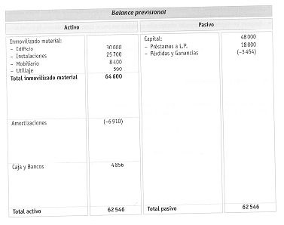

CUADRO4
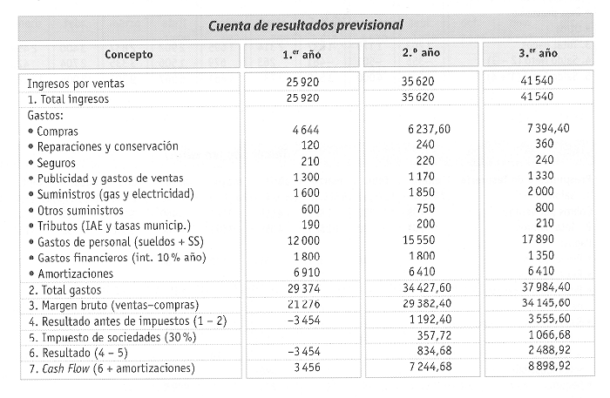

Planificación de las operaciones; documentación y presentación del
proyecto empresarial. Conclusiones.

FASE 9: Planificación de las operaciones, documentación y presentación del proyecto empresarial.
Conclusiones.
Contenido de esta fase:
1º- Ha llegado el final del proyecto empresarial. Todo el trabajo realizado hasta el momento se quedaría sólo “en el papel” si no se efectuara la planificación de las operaciones básicas de puesta en marcha que permitan hacer realidad la idea inicial de la actividad empresarial:
- Se determinarán las actividades de puesta en marcha, los tiempos necesarios y los recursos materiales y personales que deben estar implicados en cada una de las tareas que posibiliten hacer realidad el proyecto.
Se confeccionará un cuadro, agenda de planifación, cronograma o diagrama de proceso en el que se detalle:
Las tareas, subtareas y operaciones que deben realizarse para poner en marcha el proyecto
Las personas responsables de llevar a cabo cada tarea
Los períodos de realización: fechas de comienzo y finalización de cada tarea.
Los recursos necesarios (monetarios y de otro tipo) para poder realizar las tareas.
Las personas responsable de controlar y evaluar la ejecución de cada tarea y las fechas en que se deben llevar a cabo las comprobaciones. (Ver anexo 1)
- En esta fase de puesta se deben identificar todos los trámites necesarios (locales, provinciales, autonómicos, estatales y comunitarios) para llevar a cabo la creación legal de la empresa, ordenándolos de forma cronológica para incluirlos en el plan general de operaciones.
Una forma de obtener información de todos los trámites necesarios es a través de las llamadas Ventanillas Únicas Empresariales y las Euro ventanillas o centros europeos de información.
En el mismo sentido, algunos organismos públicos han desarrollado portales de internet que permitan obtener información y relizar algunos trámites sin necesidad de tener que desplazarse físicamente a sus oficinas. (Ver anexo 2)

2º- Conclusiones , dossier final; Por último hay que dar a conocer el desarrollo del proyecto, para ello se debe elaborar un dossier final, agregando de forma coherente todas las fases realizadas con anterioridad. Para facilitar la presentación del mismo, también se redactará un resumen del proyecto: contendrá las ideas, informaciones, análisis, datos, argumentaciones, cálculos y documentos más básicos, que servirán para presentárselo , de la forma más clara posible, a las personas que pueden tener interés en él.

Anexo 2: Planificación de operaciones
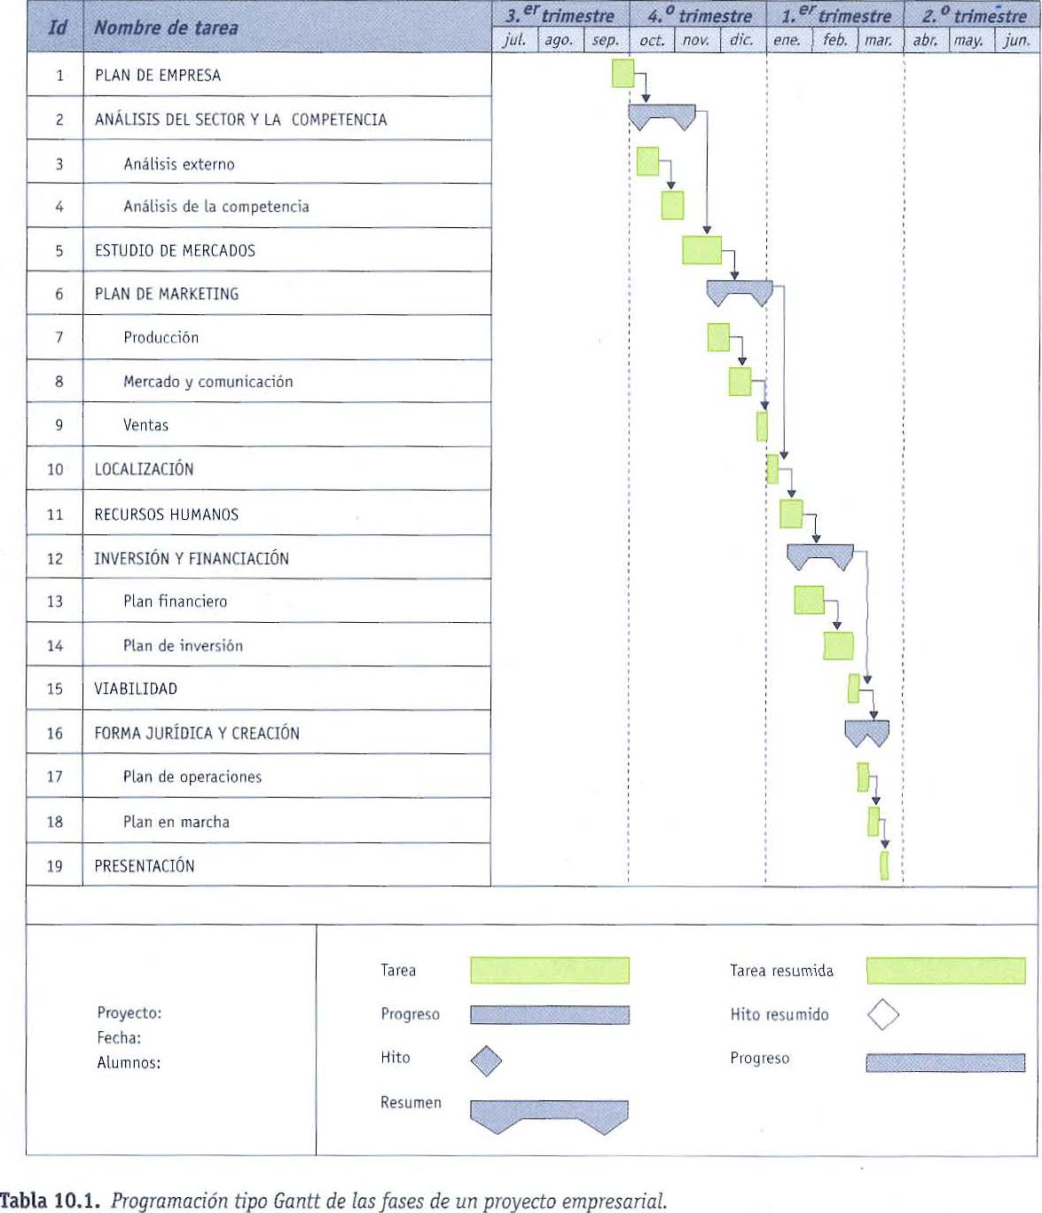
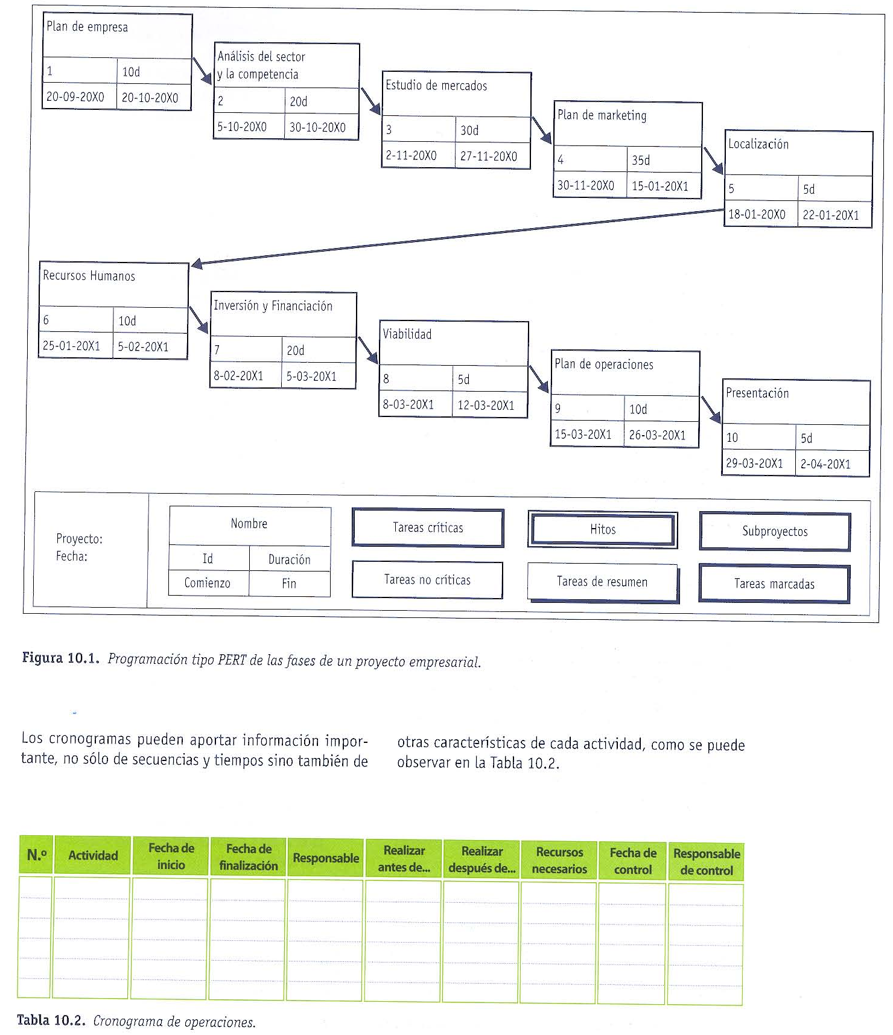

Anexo 3 : Trámites Administrativos
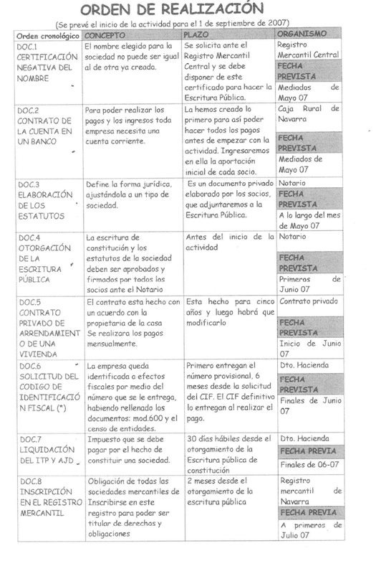
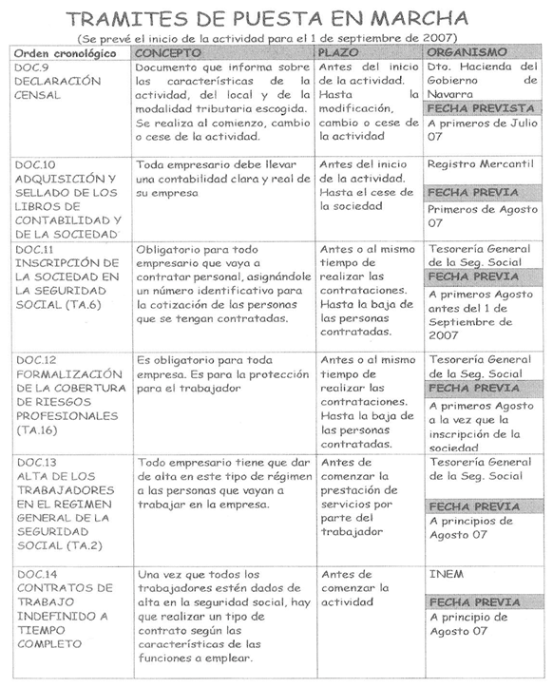

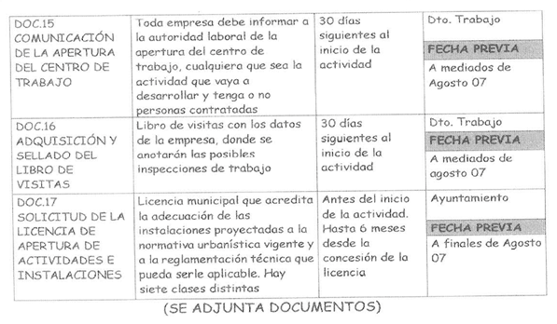
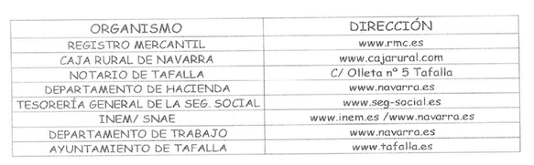

Bibliografía:
“Proyecto Empresarial” Ed. Mc Graw Hill. Ciclo Formativo Grado Superior Administración y finanzas
“Proyecto Empresarial” Editex. Ciclo Formativo Grado Superior
Administración y finanzas

“Administración, Gestión y Comercialización en la pequeña empresa”,
Ed.Mc Graw Hill. Ciclo Formativo de Grado Superior.

